HỘI CÁC TRƯỜNG CHUYÊN  VÙNG DUYÊN HẢI VÀ ĐỒNG BẰNG BẮC BỘ  TRƯỜNG P.T VÙNG CAO VIỆT BẮC  ĐỀ THI ĐỀ XUẤT  ------------------- | ĐỀ THI MÔN SINH - KHỐI 11  Năm 2018  Thời gian làm bài: 180 phút  (đề này có 6 trang, gồm 12 câu)
Câu 1 (2 điểm): Trao đổi nước và dinh dưỡng khoáng
a. Cho một chất ức chế quang hợp tan trong nước vào dung dịch đất có rễ cây, nhưng quang hợp của cây này không bị giảm. Giải thích?
b. Giả sử tế bào rễ ở 2 cây của một loài có áp suất thẩm thấu như nhau, một cây đặt trong phòng kín gió và ít ánh sáng, còn một cây đặt ngoài trời thoáng gió, nhiều ánh sáng. Sức hút nước của 2 cây này giống hay khác nhau? Giải thích?
c. Tại sao khi thiếu các nguyên tố dinh dưỡng khoáng N, Mg, Fe cây đều bị vàng lá, nhưng biểu hiện khác nhau: Thiếu N,Mg cây bắt đầu vàng từ lá già, còn thiếu Fe cây lại biểu hiện vàng từ lá non?
Câu 2 (2 điểm): Quang hợp
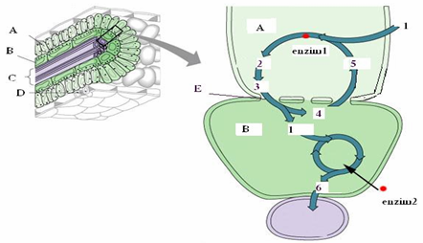
- Hình vẽ phía trên mô tả cấu trúc lá của thực vật C₃, C₄, hay CAM? Tại sao?
- Hoàn thiện hình vẽ trên bằng cách điền tên cấu trúc, tên chất vào các chữ cái, chữ số và cho biết tên của enzim 1 và 2.
- Phân biệt cấu trúc lục lạp ở A và B.
Câu 3 (1 điểm): Hô hấp
a. Hệ số hô hấp là gì? Có nhận xét gì về hệ số hô hấp của hạt cây họ lúa và hạt hướng dương trong quá trình nảy mầm?
b. Sau đây là sơ đồ thể hiện mối tương quan giữa hình thành quả và cường độ hô hấp
1. Đường cong hô hấp của quả
2. Đường cong tăng trưởng của quả
3. Đỉnh hô hấp bột phát
Hãy giải thích các đại lượng trong đồ thị và mối tương quan giữa các đại lượng đó.
Câu 4 (2 điểm): Sinh sản ở thực vật + sinh trưởng và phát triển ở thực vật
a. Ở một số loại hạt (ngô, đậu...) người ta thấy rằng, nếu lấy hạt tươi đem ủ ở nhiệt độ và độ ẩm tối ưu thì hiệu suất nảy mầm không đạt 100%. Nhưng nếu phơi khô những hạt tươi đó, một thời gian sau đem ngâm nước rồi ủ ở nhiệt độ và độ ẩm tối ưu thì hiệu suất nảy mầm cao hơn, có thể đạt 100%.
- Giải thích hiện tượng trên.
- Nêu cách đơn giản nhất để kiểm chứng giải thích trên.
b. Tại sao khi làm giá đỗ người ta thường sử dụng nước sạch?
Câu 5 (1 điểm): Cảm ứng ở thực vật
a. Một cây ngày dài ra hoa trong quang chu kỳ tiêu chuẩn 14 giờ sáng – 10 giờ tối. Nên hiểu thế nào về giá trị 10 giờ tối nói trên? Cây đó sẽ ra hoa trong các quang chu kỳ (QCK) nào sau đây?
- QCK 1: 15 giờ sáng – 9 giờ tối
- QCK 2: 10 giờ sáng – 7 giờ tối – chiếu ánh sáng đỏ
- QCK 3: 10 giờ sáng – 7 giờ tối – chiếu ánh sáng đỏ xa – 7 giờ tối
- QCK 4: 10 giờ sáng – 7 giờ tối – đỏ - đỏ xa – 7 giờ tối
- QCK 5: 10 giờ sáng – 7 giờ tối – đỏ xa – đỏ - 7 giờ tối
- QCK 6: 10 giờ sáng – 7 giờ tối – đỏ xa – đỏ - đỏ xa – 7 giờ tối
- QCK 7: 10 giờ sáng – 7 giờ tối – đỏ - đỏ xa – đỏ - 7 giờ tối.
b. Khi tế bào nhu mô sinh dưỡng trong thí nghiệm nuôi cấy mô tạo mô sẹo chưa phân chia và chưa phân hóa. Muốn cho mô phát triển bình thường tạo rễ, tạo chồi cần 1 tỉ lệ đặc biệt của 2 loại Phytohoocmon nào? Trình bày vai trò chủ yếu của chúng.
Câu 6 (2 điểm) Tiêu hóa hô hấp
1. Tại sao cùng một cường độ hoạt động như nhau nhưng những người ít luyện tập thể dục thể thao thường thở gấp và mệt hơn những người thường xuyên luyện tập thể dục?
2. Hình vẽ dưới đây mô tả một đoạn của phần trong dạ dày, những phần khác nhau được chú thích bằng các chữ cái La mã.
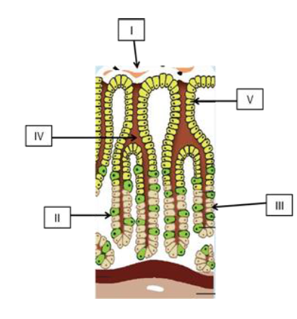
Chức năng của mỗi phần được mô tả dưới đây:
A. Tiết ra axit clohidric
B. Tiết ra chất nhầy giúp bôi trơn và bảo vệ các tế bào bao trong dạ dày.
C. Chứa một số các hố sâu dẫn đến các tuyến
D. Tiết pepsinogen
E. Có ba loại tế bào khác nhau tiết ra các thành phần của acid dạ dày.
Hãy sắp xếp các chức năng trên phù hợp với các thành phần (I đến V )
Câu 7 (2 điểm) Tuần hoàn
Hình vẽ sau mô tả một phần của hệ thống mao mạch và một số tế bào của các mô bao quanh
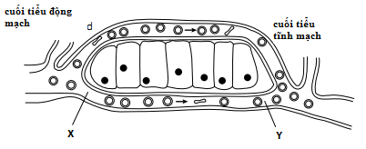
1 . Ngoài CO₂ hãy cho biết nồng độ 3 chất khác nhau ở X và Y?
2. Một enzyme trong tế bào hồng cầu được sử dụng để xúc tác phản ứng giữa CO₂ và H₂O ở mô hô hấp
a. Hãy cho biết tên enzyme?
b. Cho biết ý nghĩa của phản ứng này trong việc vận chuyển CO₂?
3. Hình vẽ dưới đây mô tả ảnh hưởng của việc tăng nồng độ CO₂ đến đường cong phân ly của oxy - haemoglobin
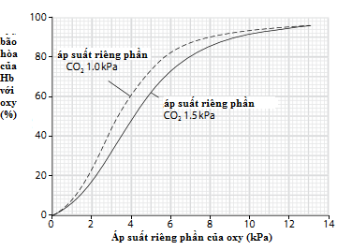
a. Hãy cho biết phần trăm bão hòa của haemoglobin với oxy khi áp suất riêng phần của oxy là 5kPa, ở áp suất riêng phần của CO₂ là 1 và 1.5 kPa
b. Giải thích tại sao phần trăm bão hòa của oxy với Hb giảm khi áp suất riêng phần của CO₂ tăng?
c. Nêu tên loại phản ửng ảnh hưởng của nồng độ CO₂ với đường cong phân ly của oxy
d. Giải thích tầm quan trọnng của CO₂ thông qua đồ thị trên?
Câu 8 (2 điểm) bài tiết, cân bằng nội môi
1.Trình bày vai trò của gan trong điều hòa nồng độ glucozo trong máu.
2. Vì sao chỉ những động vật ở nước mới thải được NH₃? Động vật có vú và hầu hết lưỡng cư thải chất thải chứa nitơ dưới dạng chất nào? Tại sao?
Câu 9 (2 điểm) cảm ứng ở động vật
1. Xinap là gì ? Liệt kê các thành phần cấu tạo nên xinap hoá học?
2. Tại sao những người bị hạ canxi huyết lại bị mất cảm giác?
3. Chất trung gian hoá học có vai trò như thế nào trong lan truyền xung động thần kinh qua xinap?
4. Tại sao atropin lại có khả năng làm giảm đau ở người?
Câu 10 (1 điểm) Sinh sản
Quá trình sinh tinh được điều khiển bởi các hormone nam. Có nhiều trường hợp vô sinh xảy ra bởi sự rối loạn hoạt động của hormone. Sơ đồ dưới mô tả mối quan hệ giữa vùng dưới đồi, tuyến yên và tuyến sinh dục. Dấu “ - ” mô tả quá trình điều hòa ngược âm tính.
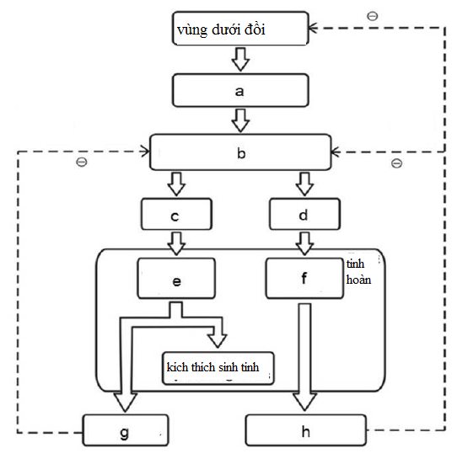

Dựa vào sơ đồ, hãy cho biết các cơ quan hoặc hormone sau tương ứng với những vị trí nào từ a đến h
1. tế bào sinh tinh
2. thùy trước tuyến yên
3. Gonadotropin Release Hormone
4. FSH
5. inhibin
Câu 11 (2 điểm) nội tiết
Bilirubin là một sản phẩm của quá trình dị hóa heme mà được vận chuyển đến gan, nơi nó được liên hợp với hai phân tử acid glucuronic nhờ enzim UGT. Phức hợp bilirubin sau đó được bài tiết vào ruột non như một thành phần của dịch mật.
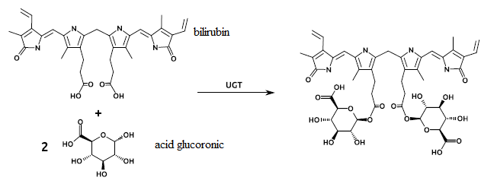Những nhận định dưới đây là đúng hay sai?
1. Phức hệ này làm tăng tính tan của biliburin trong nước
2. Nếu có một khối u ở phần giao nhau giữa ruột non và ống mật sẽ làm giảm nồng độ phức hợp biliburin trong máu
3. Nếu một đột biến làm giảm khả năng hoạt động của enzim UGT sẽ làm giảm nồng độ của biliburin trong máu.
4. Việc tăng nồng độ của phức hợp biliburin trong máu là một dấu hiệu của bệnh sốt rét.
Câu 12 (1 điểm): Phương án thực hành (Giải phẫu thực vật)
Bằng phương pháp nhuộm các vi phẫu thực vật người ta có thể nhận diện các cấu trúc cơ bản của nó dưới kính hiển vi. Quy trình này có thể viết vắn tắt như sau: cắt vi phẫu, tẩy javen, rửa nước, nhuộm xanh metylen hoặc lục mêtyl, rửa nước, nhuộm đỏ cácmin, rửa nước, làm tiêu bản, lên kính và quan sát.
a. Tại sao phải tẩy bằng javen trước khi nhuộm nhưng sau đó phải rửa kĩ chất này bằng nước?
b. Cấu trúc nào sẽ bắt màu của xanh mêtylen (hoặc lục mêtyl)? Tại sao chỉ có cấu trúc đó mà không có cấu trúc khác bắt màu chất này?
--------------------------------------------------Hết---------------------------------------------
(Cán bộ coi thi không giải thích gì thêm)

ĐÁP ÁN ĐỀ ĐỀ XUẤT DUYÊN HẢI 2018
TRƯỜNG PT VÙNG CAO VIỆT BẮC
CÂU | Ý | NỘI DUNG | ĐIỂM
1  (2điểm) | a | Cho một chất ức chế quang hợp tan trong nước vào dung dịch đất có rễ cây, nhưng quang hợp của cây này không bị giảm chứng tỏ chất ức chế không thể đến các tế bào quang hợp. Điều này có thể giải thích vì nội bì điều chỉnh sự đi qua của chất tan trong nước nhờ tính thấm có chọn lọc của lớp tế bào nội bì. | 0.5
1  (2điểm) | b | Cây đặt ngoài trời thoáng gió , nhiều ánh sáng → các phân tử nước di chuyển nhanh, lỗ khí mở rộng → thoát hơi nước mạnh hơn → tế bào bị mất nước nhiều hơn, T giảm, S sẽ tăng nên hút nước mạnh hơn cây đặt trong phòng kín. | 0.5
1  (2điểm) | c | - Vì N và Mg là thành phần của clorophyl, còn Fe tham gia xúc tác phản ứng tổng hợp clorophyl. Do vậy, thiếu các nguyên tố khoáng N, Mg, Fe thì clorophyl không được hình thành nên lá cây có màu vàng.  - N và Mg là những nguyên tố linh động nên khi cây thiếu các nguyên tố này, cây có thể huy động chúng từ các bộ phận già bằng cách phân hủy diệp lục ở các lá già để lấy N, Mg vận chuyển lên cung cấp cho các lá non do vậy các lá già bị vàng. Còn Fe là nguyên tố cố định, khi cây thiếu Fe thì diệp lục ở các lá non không được tạo ra, do vậy cây bị vàng lá non. | 0.5  0.5
2  (2điểm) | a | Đây là hình vẽ mô tả cấu trúc lá của thực vật C₄vì:  - Có lớp tế bào bao bó mạch phát triển, các tế bào nhu mô bao quanh các tế bào bao bó mạch.  - Qúa trình cố định CO₂ xảy ra theo hai giai đoạn ở hai loại tế bào khác nhau. | 0.5
2  (2điểm) | b | Điền tên:  A – Tế bào nhu mô lá  B – Tế bào bao bó mạch.  1 – CO₂  2 – AOA  3 – A. Malic  4 – A. pyruvic  5 – PEP  6 – Các hợp chất hữu cơ(hoặc glucôzơ)  Enzim 1: PEP cacboxylaza  Enzim 2 – RiđP cacboxylaza (rubisco) | 0.5  0.5
2  (2điểm) | c |  | 0.5
  So sánh cấu trúc lục lạp của tế bào nhu mô lá và tế bào bao bó mạch
  Tế bào nhu mô lá | Tế bào bao bó mạch
  - Grana phát triển.  - Enzim cố định CO₂ là PEP cacboxylaza | - Grana kém phát triển.  - Enzim cố định CO₂ là RiDP cacboxylaza
3  (1điểm) | a | - Hệ số hô hấp (RQ) là tỉ số giữa số phân tử CO₂ thải ra và số phân tử oxi cây lấy vào khi hô hấp.  - Trong quá trình nảy mầm của cây họ lúa, chất dự trữ chủ yếu là đường thì hệ số hô hấp gần bằng 1.  + Ở hạt cây hướng dương giàu chất béo, sự biến đổi của hệ số hô hấp phức tạp: ở giai đoạn đầu hệ số hô hấp xấp xỉ bằng 1 do hạt sử dụng đường để hô hấp, sau đó hệ số hô hấp giảm xuống còn 0,3 – 0,4 do hạt sử dung nguyên liệu là chất béo, tiếp theo đó hệ số hô hấp lại tăng lên gần bằng 1 do đường bắt đầu được tích lũy. | 0.5
3  (1điểm) | b | - Khi quả càng lớn cường độ hô hấp càng giảm (để tăng tích lũy chất dinh dưỡng)  - Khi quả đạt kích thước tối đa và chuyển sang giai đoạn chín thì cường độ hô hấp tăng bột phát để phân giải các chất dự trữ trong quả. Sau đó cường độ hô hấp giảm dần  - Kích thước quả tỉ lệ nghịch với cường độ hô hấp | 0.5
4  (2điểm) | a | - Giải thích:  + Khi còn tươi, lượng ABA (axit abxixic) cao gây ức chế quá trình nảy mầm. ABA cao làm làm cho các hạt này "ngủ" chờ thời tiết thuận lợi mới nảy mầm. Điều này thể hiện đặc điểm thích nghi sinh sản với khí hậu.  + Khi phơi khô hạt một thời gian, hoạt tính của ABA bị mất, vì vậy hiệu suất nảy mầm tăng lên (hiện tượng này thường thấy ở cây một năm).  - Cách đơn giản nhất là đo hàm lượng ABA của hạt tươi và hạt đã phơi khô một thời gian rồi ngâm nước. | 0.5  0.5  0.5
4  (2điểm) | b | Khi làm giá đỗ người ta thường sử dụng nước sạch ít chất khoáng nhằm mục đích ngăn cản sự phát triển rễ, tập trung vào phát triển trụ mầm làm cho giá dài và mập. Nguồn chất dinh dưỡng trong trường hợp này được huy động chủ yếu từ hai lá mầm vì thế lá mầm teo nhỏ lại giá ăn sẽ ngon hơn. Khi nước không sạch có nhiều chất khoáng thì rễ phát triển nhiều, trụ mầm mảnh mai. | 0.5
5  (1điểm) | a | - Vì đây là cây ngày dài nên 10 giờ đêm là thời gian tối tới tới hạn (số giờ tối nhiều nhất để cây đó ra hoa). Cây sẽ ra hoa khi số giờ tối trong ngày ≤ 10 giờ  - Cây này sẽ ra hoa trong các quang chu kì 1,2,5,7  + Ở QCK1: cây sẽ ra hoa vì thời gian đêm tối ít hơn đêm tới hạn  + Ở QCK2: cây sẽ ra hoa dù cho thời gian tối là 14 giờ, nhưng vì có tia sáng đỏ làm chuyển hóa P660 thành P730 nên kích thích sự ra hoa của cây ngày dài  + Ở QCK3: cây không ra hoa vì chiếu ánh sáng đỏ xa làm cho P730 chuyển hóa thành P660 -> ức chế ra hoa của cây ngày dài  + Ở QCK4: cây không ra hoa vì lúc đầu chiếu ánh sáng đỏ làm cho P660 chuyển thành P730 nhưng sau đó chiếu ánh sáng đỏxa làm cho P730 chuyển thành P660 -> ức chế sự ra hoa của cây ngày dài  + Ở QCK5: cây ra hoa vì lúc đầu chiếu ánh sáng đỏ xa làm p730 thành P660 nhưng sau đó chiếu ánh sáng đỏ làm P660 thành P730 -> kích thích sự ra hoa của cây ngày dài  + Ở QCK6: cây không ra hoa vì lúc đầu chiếu ánh sáng đỏ xa làm p730 thành P660 nhưng sau đó chiếu ánh sáng đỏ làm P660 thành P730. Sau đó chiếu ánh sáng đỏ xa làm cho P730 thành P660 -> ức chế sự ra hoa của cây ngày dài  + Ở QCK7: cây ra hoa vì lúc đầu chiếu ánh sáng đỏ làm p660 thành P730 nhưng sau đó chiếu ánh sáng đỏ xa làm P730 thành P660. Sau đó chiếu ánh sáng đỏ làm P660 ->P730 -> kích thích sự ra hoa của cây ngày dài. | 0.5
 | b | - Hai loại Phytocrom là Auxin và Xitokinin  - Vai trò của Auxin:  + Auxin có tác động kích thích nhiều hoạt động sinh trưởng, làm giãn tế bào, tác động đến vận động theo ánh sáng và vận động theo trọng lực  + Làm cho chồi ngọn và rễ chính sinh trưởng mạnh (ưu thế đỉnh hay ức chế chồi bên )  + Kích thích sự ra quả và tạo quả không hạt, kìm hãm sự rụng (hoa, quả, lá)  + Thúc đẩy sự chuyển động chất nguyên sinh.  - Vai trò của Xitokinin:  + Tác động đến quá trình phân chia tế bào, hình thành cơ quan mới  + Ngăn chặn sự hoá già (có liên quan tới sự ngăn chặn sự phân huỷ prôtein, axít nuclêic và diệp lục.) | 0.5
6  (2 điểm) | 1 | - Liên quan đến dung tích khí cặn. Khí cặn có nồng độ O₂ thấp, CO₂ cao.  + Khi ta hít vào, lượng khí cặn sẽ pha trộn với không khí ta vừa hít vào, sau đó hỗn hợp khí này mới trực tiếp trao đổi với máu. Vì vậy, dung tích khí cặn càng lớn thì hỗn hợp khí có nồng độ O₂ thấp CO₂ cao sẽ tăng, bất lợi cho sự trao đổi khí.  + Trong các hoạt động luyện tập thể dục thể thao, hoạt động thở sâu giúp làm giảm dung tích khí cặn. Do đó khi hoạt động mạnh, nồng độ CO₂ không tăng nhanh chóng trong máu nên thường ít bị thở gấp và chóng mệt hơn người ít thường xuyên luyện tập. | 0.5  0.5
6  (2 điểm) | 2 | Đáp án: A- II, B - V, C-I, D-III, E-IV | 1,0
7  (2 điểm) | 1 | ở Y có nồng độ thấp hơn của các chất axit amin, axit béo, chất dinh dưỡng... và có nồng độ ure cao hơn ở X | 0.25
7  (2 điểm) | 2a | carbonic anhydrate | 0.25
7  (2 điểm) | 2b | ion HCO₃⁻ được khuếch tán ra khỏi tế bào hồng cầu (dưới dạng dung dịch trong huyết tương máu) làm giảm nồng độ CO₂ trong máu điều này sẽ duy trì sự chênh lệch nồng độ của CO₂ trong máu và mô hô hấp đảm bảo sự vận chuyển CO₂ từ các tế bào mô hô hấp vào máu | 0.5
7  (2 điểm) | 3a | 73% và 62% | 0.25
7  (2 điểm) | 3b | Sự có mặt của CO₂ làm cho ái lực có Hb với oxy giảm, ion H⁺ (từ sự phân li của H₂CO₃) gắn với Hb làm thay đổi trong cấu trúc của Hb | 0.25
7  (2 điểm) | 3c | Hiệu ứng Borh | 0.25
7  (2 điểm) | 3d | Nhiều oxy được giải phóng hơn trong các mô hô hấp (nơi đòi hỏi nồng độ oxy cao) | 0.25
8  (2 điểm) | 1 | - Khi nồng độ glucozo máu tăng lên, tuyến tụy tiết insulin. Insulin có tác dụng làm cho gan nhận và chuyển glucozo thành glycogen dự trữ, đồng thời làm cho các tế bào cơ thể tăng nhận và sử dụng glucozo. Do đó nồng độ glucozo trong máu ổn định trở lại.  - Khi nồng độ glucozo trong máu giảm, tuyến tụy tiết glucagôn. Glucagôn có tác dụng chuyển glycogen thành các glucozo đưa vào máu, nhờ đó glucozo trong máu tăng lên và ổn định trở lại. | 0.5  0.5
8  (2 điểm) | 2 | - NH₃ là chất rất độc, do đó cơ thể cần phải thải càng nhanh càng tốt và càng loãng càng tốt. Thải NH₃ tốn rất nhiều nước. Vì vậy chỉ những động vật nước ngọt mới thải NH₃.  - Động vật có vú và hầu hết lưỡng cư thải chất thải chứa nitơ dưới dạng ure. Vì: Ure là chất ít độc hơn NH₃ khoảng 100000 lần nên nồng độ của nó trong nước tiểu có thể cao mà không gây hại cho tế bào và việc thải ure cần ít nước. | 0.5  0.5
9  (2 điểm) | 1 | - Xinap là diện tiếp xúc giữa tế bào thần kinh này với tế bào khác.  - Thành phần cấu tạo xinap hoá học: Màng trước, màng sau, khe xinap, chuỳ xinap. Chuỳ xinap có các túi chứa các chất trung gian hoá học | 0.5
9  (2 điểm) | 2 | Những người bị hạ canxi huyết lại bị mất cảm giác:  - Ca++ có tác dụng giải phóng chất môi giới thần kinh từ cúc xinap ra khe xinap => tác động vào màng sau của khe xi náp => xuất hiện điện động trên màng sau của xinap.  - Thiếu Ca++ => quá trình giải phóng chất môi giới giảm => xung thần kinh không truyền qua các noron => không có cảm giác. | 0.25  0.25
9  (2 điểm) | 3 | Vai trò của chất trung gian hoá học: Làm thay đổi tính thấm ở màng sau khe xináp và làm xuất hiện điện thế hoạt động lan truyền đi tiếp | 0.5
9  (2 điểm) | 4 | atropin làm giảm đau vì: nó có khả năng phong bế màng sau làm mất khả năng tác động của axetin colin, do đó làm hạn chế hưng phấn và làm giảm co thắt => giảm đau | 0.5
10  (1 điểm) |  | Đáp án 1e, 2b, 3a, 4c, 5g | 1
11  (2 điểm) | 1 | Đúng vì axit gluconic là 1 acid ưa nước trong khi đó biliburin thì kị nước và không hòa tan trong nước. Khi tạo phức hệ thì sẽ làm tăng độ hòa tan của biliburin | 0.5
11  (2 điểm) | 2 | Sai vì khi mật không thể vào ruột non, phức hệ bilirubin tích tụ trong ống dẫn mật và di chuyển trở trở lên trong các ống dẫn mật trong gan và đi vào máu. Kết quả là phức hợp biliburin tăng nồng độ trong máu có thể dẫn đến sự tích tụ biliburin trong máu. | 0.5
11  (2 điểm) | 3 | Sai vì nếu UGT không hoạt động bình thường thì nồng độ của phức hợp biliburin giảm và biliburin sẽ tăng. | 0.5
11  (2 điểm) | 4 | Kí sinh trùng sốt rét Plasmodium falciparum được sản sinh trong hồng cầu. Hồng cầu sẽ bị vỡ nếu kí sinh trùng sốt rét sinh sản nhiều, điều này sẽ dẫn tới việc giải phóng các phân tử hemoglobin, hemoglobin làm tăng hàm lượng biliburin trong máu và sau đó làm tăng phức hệ biliburin. | 0.5
Câu12  (1điểm) | a | - Dùng Javen để tẩy bớt lớp nội sinh chất tạo điều kiện cho tế bào bắt màu được phẩm nhuộm. Đồng thời Javen còn tẩy màu của vi phẫu tạo điều kiện cho việc quan sát tốt hơn.  - Phải rửa sạch javen vì lượng dư javen sẽ tẩy màu thuốc nhuộm và làm cho thuốc nhuộm không xâm nhập vào mô. | 0.5
Câu12  (1điểm) | b | Cấu trúc đó là mạch gỗ (xylem) vì nó bao gồm các tế bào chết đã mất tính thấm chọn lọc | 0.5

Người ra đề
Lý Hồng Chuyên (đt 0913.827.763)

Nguyễn Thị Ngọc (01696.292.559)

